**山西省太原市2020-2021学年第一学期期末考试八年级物理试题**

**一、选择题（木大题共10个小题，每小题3分，共30分，每小题只有一个选项符合题意，请将其字母标号填入下表相应题号的空格内）**

1. 2020年疫情期间，下图所示的手持红外线体温检测仪发挥了巨大的作用。下列与该检测仪相关的描述正确的是（　　）

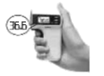

A. 长度约为 B. 被测者的体温正常

C. 响应时间约为 D. 质量约为

【答案】B

2. 2020年11月24日，在中国文昌航天发射场，用长征五号遥五运载火箭成功发射嫦娥五号探测器，开启我国首次地外天体采样返网之旅。小明认为火箭升空时探测器是静止的，所选的参照物是（　　）

A. 发射场 B. 月球 C. 太阳 D. 运载火箭

【答案】D

3. “埙”读作（xūn），是中国最古老的吹奏乐器之一，如图所示。埙的音质纯正，音色优美，音域宽，音量大，从视觉、听觉上都能给人以美的享受，折射出的是中华民族的智慧与华夏文明的精髓。下列关于埙的说法正确的是（　　）

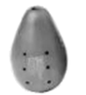

A. “埙”声是由空气振动产生的 B. 音色优美是由于发声体振动的频率高

C. 不同孔发出声音的响度一定不同 D. “埙”声一定是乐音

【答案】A

4. 下图是我国建成的全球规模最大的熔盐塔式光热电站—敦煌光热发电站。1.2万多面的定日镜将太阳光汇聚到位于塔顶的吸热器表面，差不多可以形成1000℃以上的高温；再通过传热介质产生过热蒸汽推动蒸汽轮机发电。太阳光在定日镜面上发生了光的（　　）

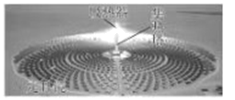

A. 反射 B. 折射 C. 直线传播 D. 色散

【答案】A

5. 12月1日晚，太原迎来了2020年的第一场雪，虽然降雪量不大，但洁白的雪花依旧为龙城披上了银装。下列现象形成过程中的物态变化与雪的形成相同的是（　　）

A. 晶莹的露 B. 坚硬的冰 C. 雪白的霜 D. 缥缈的雾

【答案】C

6. 室内火灾发生时，受困人员应采取弯腰甚至匍匐的姿势撤离，以尽量减少有害气体的吸入．这是因为燃烧产生的有害气体（　　）

A. 温度较低，密度较大 B. 温度较低，密度较小

C. 温度较高，密度较大 D. 温度较高，密度较小

【答案】D

7. 下图是小明戴眼镜前、后观察到书上帆船图片的情形，由此判断他视力存在的问题以及所戴眼镜的镜片对光线的作用是（　　）

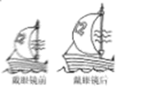

A. 远视眼 会聚 B. 近视眼 发散

C. 远视眼 发散 D. 近视眼 会聚

【答案】A

8. 下图是我国劳动人民在生产、生活中创造性地运用物理知识的场景。下列对图中所蕴含物理知识的解释正确的是（　　）

A. 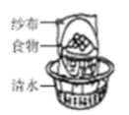自制简易冰箱利用水蒸发吸热来保存食物

B. 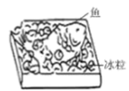把鱼埋在冰粒中利用了冰升华放热来保鲜鱼

C. 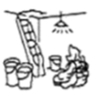北方冬天在菜窖里放几桶水利用水凝固吸热来保存蔬菜

D. 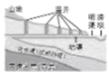新疆坎儿井利用地下水管引水，目的是为了加快水的蒸发

【答案】A

9. 下图是一款智能梳妆镜，它是由平面镜、摄像头和智能电子系统组成。平面镜可梳妆，摄像头可检测脸上的皱纹、黑眼圈，甚至还能检测皮肤的水分和黑色素含量，最后由智能系统提供合适的化妆和护肤建议。下列说法正确的是（　　）

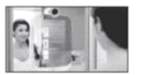

A. 智能梳妆镜的摄像头是凹透镜

B. 摄像头拍摄时，人可以在梳妆镜前任何位置处

C. 靠近梳妆镜时，人在梳妆镜中所成的像会变大

D. 要使人在摄像头中所成的像变小，人应该远离摄像头

【答案】D

10. 甲、乙两种物质的质量与体积关系如图所示，下列说法正确的是（　　）

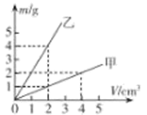

A. 甲物质的密度随质量增大而增大

B. 乙物质的质量比甲物质的质量大

C. 体积相等的甲、乙物质，乙的质量是甲质量的4倍

D. 能装下乙物质的盒子一定能装下等质量的甲物质

【答案】C

**二、填空与作图题（本大题共6个小题，每空1分，每图2分，共16分）**

11. 元旦联欢会上，吉他手不断地用手指按压琴弦的不同位置，主要是为了改变声音的___________；琴声是通过___________传播到现场观众耳中的。观众把手机设为静音或振动模式是在___________减弱噪声。

【答案】 (1). 音调 (2). 空气 (3). 声源处

12. 还记得电影《终结者》中常温下像液体一样可以流动的金属吗？确实除了水银，还存在这种金属．它的名字叫做镓，熔点只有29.8℃，托在手心里就会_____（填物态变化的名称）为液体（如图所示），在这一过程中，它要_____（“吸收”或“放出”）热量．由上所述，镓是_____（“晶体”或“非晶体”）

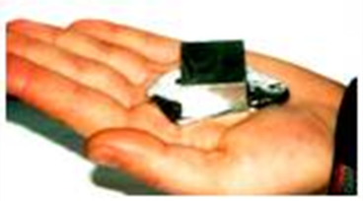

【答案】 (1). 熔化 (2). 吸收 (3). 晶体

13. 暑假小明去五台山旅游，站在清澈湖边，望向平静的水面，如图所示。看到“云在水中飘，鱼在云上游，鱼戏白塔绿树间。“这些景物的成像原理有___________和___________，其中距水面最远的是___________的像。

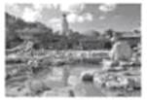

【答案】 (1). 光的反射（平面镜成像） (2). 光的折射 (3). 云

14. 有一段科幻描述：“光要通过半厘米厚的慢透光玻璃需要10年，当一块慢透光玻璃制出来时，望上去总是一片漆黑。因为光还没穿过它。把这种玻璃放在风景秀丽的环境中，带着这些美丽景致的光会陷入慢透光玻璃中。10年内出不来。把在这种地方放了10年的玻璃镶在窗户上，可以推测，在下一个10年中，观察到这个窗户上又出现了___________。”这段科幻的依据是光的传播速度与___________有关。

【答案】 (1). 见解析 (2). 介质的种类

15. 请画出图中物体经过小孔后。在光屏上成像的光路图___________。若保持物体、光屏都不动，向右移动中间的孔板，光屏上所成的像将___________（选填“变大”、“变小”或“不变”）。

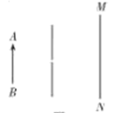

【答案】 (1). 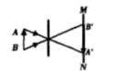 (2). 变小

16. 请根据平面镜成像特点，在下图中画出物体在平面镜中所成的像。

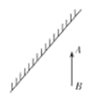

【答案】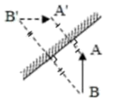

**三、阅读与简答题（本大题共2个小题，每小题4分，共8分）**

17. 阅读短文，并回答下列问题：

3D打印技术打印隔离病房

随着湖北疫情发展，“前线”隔离病房不够用。上海市一家科技企业运用先进的3D打印技术，紧急“打印“出一批隔离病房，第一时间运往湖北成宁市中心医院，缓解了当地的燃眉之急。日常生活中使用的普通打印机可以打印电脑设计的平面物品，而所谓的3D打印机与普通打印机工作原理基本相同。普通打印机的打印材料是墨水和纸张，而3D打印机内装有粉末状的金属，陶瓷、塑料、砂等不同的“打印材料”，是实实在在的原材料。现在，航空发动机的重要零部件，用3D打印机已经可以成功“打印”出来。打印时，钛合金细小颗粒在高能激光的作用下，会吸收热量成为液态，最后按照设定的模型冷却成型。

(1)3D打印机与普通打印机___________是相同的，___________是不同的；

(2)利用3D打印技术打印发动机的重要零部件时，发生的物态变化有___________；

(3)若某合金在高能激光的作用下变为液态，体积变大了，则该合金熔化前、后的密度之比为___________。

【答案】 (1). 工作原理 (2). 打印材料 (3). 熔化和凝固 (4). 

18. 嫦娥五号探测器的目标任务主要是采样后返回，科学家们为它专门设计了专用打包装置。该装置的主体框架是用密度小的钛合金和铝合金材料制成的，最大限度的减轻了质量。请你用所学的物理知识解释减轻质量的原因。

【答案】见解析

**四、实验与探究题（本大题共6个小题，19.20题每空1分，21-23题每空2分，24题4分，共36分）**

19. 小明用下图所示的器材探究“平面镜成像的特点”，首先将蜡烛A点燃后放在镜面前处，再将与A完全相同的未点燃的蜡烛B放在镜面后。反复调整位置直至它与蜡烛A的像完全重合。请你解答下列问题：

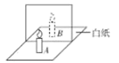

(1)为了方便确定像的位置，应选用___________（选填“平面镜”、“较厚的透明玻璃板”或“较薄的透明玻璃板”）；当蜡烛B与蜡烛A的像完全重合时，蜡烛B与镜面相距___________；

(2)在像的位置放一光屏，光屏上___________，说明所成的像是虚像；

(3)夜晚的迎泽大桥灯光亮起后，桥上彩灯的实景与水中“倒影”交相辉映，绚丽多彩。若汾河水面上涨时，该倒影的大小将___________（选填“变大”、“变小“或“不变”）。

【答案】 (1). 较薄的透明玻璃板 (2). 10 (3). 承接不到像 (4). 不变

20. 小明用下图甲所示的实验装置“探究水沸腾时温度变化特点”，他根据实验数据绘制的温度与时间关系的图像如图内中的*a*、*b*、*c*所示；图丁是冬天用电磁灶加热水到沸腾时，断开电源开关前后瞬间观察到的两种情景。请你解答下列问题：

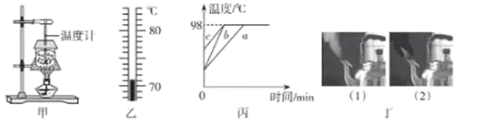

(1)图乙中温度计的示数为___________℃；

(2)分析图丙可知，水沸腾时，持续吸热，温度___________；图丙中图像___________说明实验中水质量不同（选填“*a*、*b*”、“*b*、*c*”或“*a*、*c*”）；

(3)导致图丁中两种不同现象的本质原因是___________不同。

【答案】 (1). 71 (2). 不变 (3). *a*、*b* (4). 水汽化的方式（水汽化的剧烈程度、或水汽化产生水蒸气的多少）

21. 在“探究凸透镜成像规律”的实验中，将*L*ED灯做成“*F*”的光源、凸透镜和光屏依次安装在光具座上，正确调节后，使三者位于图中所示位置，观察到光屏上有清晰的像。当换用焦距更小的凸透镜时，光屏上原来清晰的像变模糊了。请你解答下列问题：

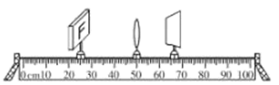

(1)通过调节使“*F*“光源、凸透镜和光屏三者的中心在___________；三者位于图所示的位置时，在光屏上得到倒立、___________（选填“放大”、“缩小”或“等大”）的清晰的像，___________就是利用此原理制成的；

(2)更换凸透镜后，若不改变凸透镜和光屏的位置，要使光屏上再次得到清晰的像，你采取的具体办法是___________。

【答案】 (1). 同一高度 (2). 缩小 (3). 照相机 (4). 将“*F*”光源靠近凸透镜（在凸透镜前加一个凹透镜）

22. 为预防新冠肺炎，小明用密度为的纯酒精配制了浓度为75%的酒精。他查阅资料得知浓度为75%的医用酒精的密度为，为检验配制的酒精是否合格，进行了以下实验：首先，将天平放在水平台上，游码拨到标尺左端的零刻线处，指针静止时如图甲所示；横梁调平后又将配制好的适量酒精倒入烧杯中，测出烧杯和酒精的总质量为；然后，再将烧杯中部分酒精倒入量筒中，如图乙所示；最后进行了如图丙所示的操作。请你解答下列问题：

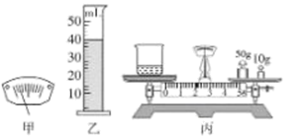

(1)在调节横梁平衡的过程中，应将平衡螺母向___________（选填“左”或“右”）调节；

(2)测量时若将盒中最小的砝码放入右盘后，横梁指针仍如图甲所示，接下来的操作是___________；

(3)图乙量筒中酒精的体积为___________，图丙测量的是___________的总质量；

(4)计算可知配制酒精密度不符合要求，应该向其中再添加适量的___________（选填“纯酒精”或“水”）。

【答案】 (1). 右 (2). 向右移动游码，直至横梁平衡 (3). 40 (4). 烧杯和剩余酒精 (5). 纯酒精

23. 小明用涤纶抹布擦桌上的水很难擦干，换用棉抹布很快就擦下了。他想知道抹布的吸水能力与布料种类的关系，于是他在三个形状和大小相同的烧杯中倒入适量的水，再将三块质量相同、材料不同的布分别放入一个烧杯中让水浸透，最后将三块布分别取出，观察到的现象如右表。请你解答下列问题：

|  |  |  |  |
| --- | --- | --- | --- |
| 布料种类 | 涤纶 | 麻 | 棉 |
| 杯中所剩水量 | 最多 | 较少 | 最少 |
| 布块所含水量 | 最少 | 较多 | 最多 |

(1)三个烧杯中应倒入___________相同的水；他应通过观察和比较___________，判断不同布料的吸水能力；

(2)炎热的夏天，人的皮肤由于出汗，会觉得很不舒服，为了能更好的排汗，应尽量采用___________类的布料来制作夏装。

【答案】 (1). 质量 (2). 杯中所剩水量（布块所含水量） (3). 棉

24. 小明想利用太阳光探究三只玻璃制成的横截面积相同的凸透镜A、B、C的焦距和凸起程度的关系。请你帮他设计实验完成探究任务：

(1)还需要的测量工具：___________；

(2)实验步骤：___________；___________

(3)设计记录数据的表格___________。

【答案】 (1). 刻度尺 (2). 见解析 (3). 见解析 (4). 见解析

**五、分析与计算题（本大题共2个小题，每小题5分，共10分）**

25. 2020年12月26日，太原地铁2号线正式载客运营，全长，设23个车站，最高速度，单程运行时间约为。通车首日小明在图所示的晋阳街站乘坐地铁前往大南门站，开车时问2：53，到站时间3：07，查阅资料可知此区间内地铁运行的平均速度为。请你计算：

(1)地铁全程运行的平均速度；

(2)晋阳街和大南门之间地铁线路的距离。

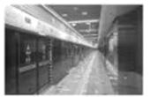

【答案】(1)；(2)7.7km

26. 全面推广区间测速已成为趋势。在某高速公路区，如果汽车从图示的测速起点先以的速度行驶，再以的速度通过剩余区间内的道路。请你通过计算分析汽车通过该测速区问时是否超速。

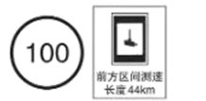

【答案】未超速，见解析

27. 如图是世博会期间的“冰壶型”芬兰馆，它是用一种密度为的塑木复合材料（*Pr*o*Fi*）建成的。现用这种材料做成一个体积为，质量为的空心板材，可大大降低成本。请你通过计算解答：

(1)说明这块板材是空心的；

(2)这块板材空心部分的体积。

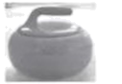

【答案】(1)见解析；(2)

28. 嫦娥五号探测器于2020年12月17日在完成月球自动采样后，携带。密度为的月壤样品成功返回地球，完成了中国探月工程“绕、落、回”三步走的收官之战。已知地壤密度为，请你计算：

(1)该月壤样品的体积：

(2)该月壤样品与等体积的地壤质量的差值。

【答案】(1)；(2)